Recept za hleb koji su pravili nasi predci
Potrebni sastojci:
- 1kg brašna
- 30g kvasca
- Dve kašičice soli
- Kašicica soli
- Tri dl mlake vode
Postupak:
-U posudu srednje veličine izmrviti kvasac
-Dodati so i secer
-Sipati mlaku vodu
-Dodavati malo brašna i stalno mešati
-Ostaviti da naraste
-Kad testo naraste isvratiti iz posude, dodavati brašno i rukama ga mesiti
-Kad testo postane glatko, oblikovati ga ili kružno ili kao veknu i staviti ga u posudu za pečenje
-Prekriti ga i pustiti da još naraste
-Staviti u peć i peći oko sat vremena na 200 °C

Postupak u slikama:
1.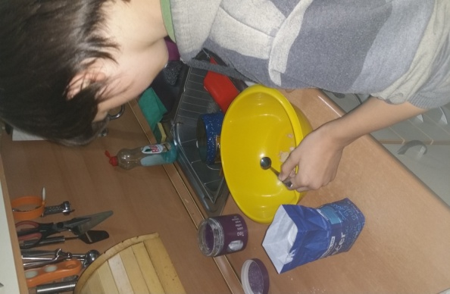 2.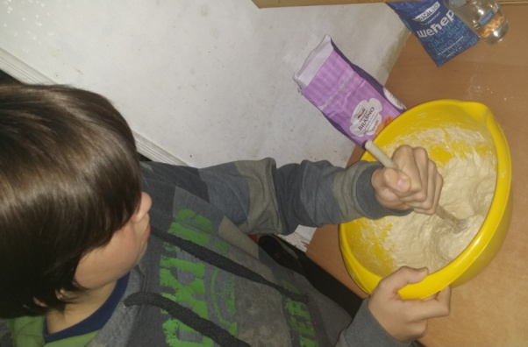
3. 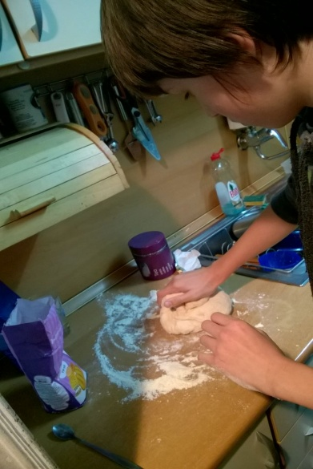 4. 